**CẬP NHẬT THAY ĐỔI THÔNG TIN**

**KHI ĐĂNG KÝ ONLINE DỰ THI NÉT VẼ XANH XXII NH 2018-2019**

Do có thay đổi cập nhật thông tin trên website: [*http://dangky.netvexanh.org.vn*](http://dangky.netvexanh.org.vn)và Trung tâm Văn hóa Thể thao quận Tân Bình, quý thầy cô vui lòng lưu ý các vấn đề sau:

**- Giấy báo dự thi sẽ được gửi về trường học.**

**- Nếu học sinh đăng ký vẽ tranh trên vải bố, bình gốm thì có thể tự chuẩn bị trước ở nhà hoặc đăng ký mua ở Phòng Giáo dục (Ban tổ chức sẽ chuyển chất liệu về Phòng Giáo dục theo số lượng đăng ký, đơn giá sẽ được thông báo sau).**

THÔNG TIN RIÊNG CỦA THÍ SINH:

- Tên trường: (tên trường đang học + **QUẬN TÂN BÌNH**) phải kèm theo tên quận.

- Địa chỉ: (địa chỉ của trường đang học)

Ví dụ:

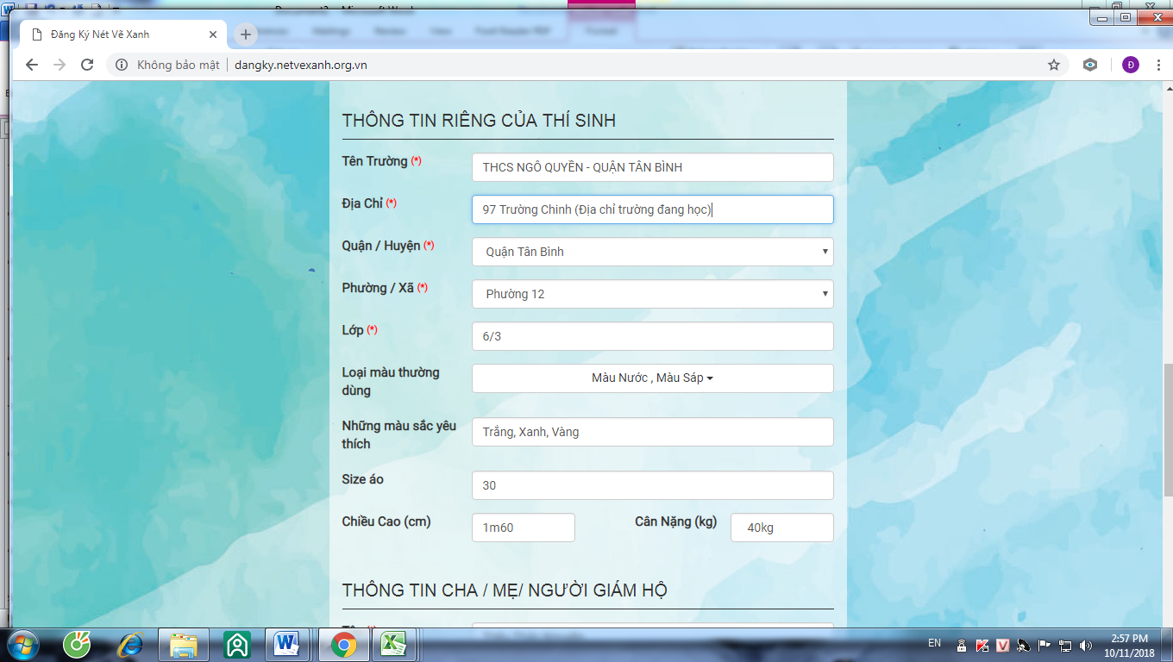

ĐĂNG KÝ GÓI SẢN PHẨM CHỌN LỰA TỰ NGUYỆN:

**- Nếu đã chọn gói đăng ký dự thi có kèm theo Huy Hiệu Nét Vẽ Xanh + Quyển sách sắc màu, vui lòng thanh toán số tiền: 50,000 đồng/bộ trong vòng 24 giờ kể từ lúc đăng ký. Sau thời gian trên, nếu giao dịch thanh toán chưa được thực hiện, Ban tổ chức có quyền từ chối cung cấp huy hiệu và quyển sách vì số lượng có hạn.**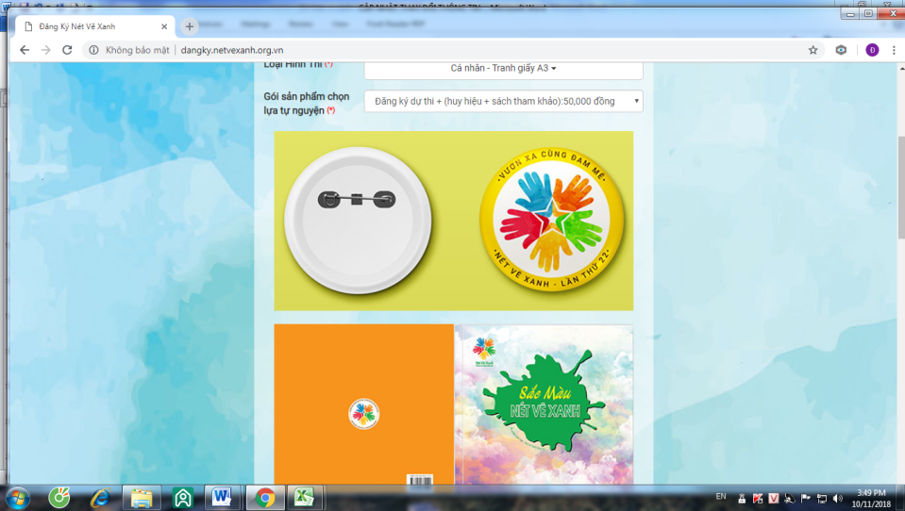

- Huy hiệu Nét Vẽ Xanh : size 4 cm, nhựa cao cấp, dùng để trang trí, gắn vào cặp hoặc đeo lên áo. (Ấn phẩm sản xuất hạn chế, 2,000 cái)

- Quyển sách sắc màu Nét vẽ Xanh: kích thước 25 cm x 25cm. Sách dày 30 trang bao gồm những gợi ý, kinh nghiệm thực hiện bài thi và hình ảnh minh họa dành cho thí sinh tham gia cuộc thi Nét Vẽ Xanh (Ấn phẩm xuất bản hạn chế 2,000 quyển)

- Huy hiệu và quyển sách sắc màu sẽ được gửi đến thí sinh cùng với Phiếu báo danh vào trước ngày thi 2 tuần tại trường của thí sinh.

- Thông tin chuyển khoản như sau:

THƯ VIỆN KHOA HỌC TỔNG HỢP THÀNH PHỐ HỒ CHÍ MINH

Tài khoản số: 007.100.112.1725

Tại : Ngân hàng Vietcombank, chi nhánh TP Hồ Chí Minh

Nội dung thanh toán: Vui lòng ghi lại Mã số dự thi của thí sinh …………………